áLGEBRA – LETRAS E PADRÕES
Bom dia 7º ano!
Sexta-feira é dia de videoconferência de matemática. Nos vemos pelo Google Meet às 11h10.
Como ontem nos estendemos com as apresentações do Pia na aula de matemática, hoje, faremos juntos a atividade de álgebra, porém, primeiro nos reuniremos para assistir as apresentações não concluídas ontem.

Desafio algébrico da máquina:
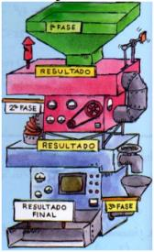
Veja só a imagem da máquina!
Ela trabalha em 3 fases. Cada fase há uma operação a ser feita:

1ª fase: multiplica por -10
2ª fase: soma 3
3ª fase: diminui 5

- Observe o que a máquina faz e complete a tabela abaixo:
Número de entrada | -3 | -2 | -1 | 0 | 1 | 2 | 3 | 4 | 5
Resultado final

- Existe alguma maneira de representar algebricamente como ocorre o funcionamento dessa máquina? Como?

- Se n representa o “número de entrada”, como poderíamos representar o resultado final da máquina?

- O resultado final que iremos obter depende de alguma coisa? De quê?

- Se o resultado final foi 88 , qual o número que entrou na máquina? Explique como você encontrou esse número.

Referência:Adaptado de BONADIMAN, Ariana. Álgebra no ensino fundamental: produzindo significados para as operações básicas com expressões algébricas. Porto Alegre, 2007.

